第五节 电能的输送

一、送择题(每题5分，共50分)
1.A远距离输送交流电都采用高压输电.我国正在研究用比330kV高得多的电压进行输电.采用高压输电的优点是
A.可节省输电线的铜材料 B.可根据需要调节交流电的频率
C.可减少输电线上的能量损失 D.可加快输电的速度
2.A某发电厂原来用11kV的交流电压输电，后来改用升压变压器将电压升高到220kV输电，输送的电功率都是P，若输电线路的电阻为R，则下列说法中正确的是
A.根据公式，I=P／U，提高电压后输电线上的电流降为原来的1／20
B.根据公式I=U／R，提高电压后输电线上的电流增为原来的20倍
C.根据公式P=I²R，提高电压后输电线上的功率损耗减为原来的1／400
D.根据公式P=U²／R，提高电压后输电线上的功率损耗将增大为原来的400倍
3.B如图所示，理想变压器的原线圈接高电压，降压后通过一段电阻不可忽略的线路接用电器.S原来闭合，且R₁=R₂.现将S断开，那么交流电压表的示数U，交流电流表的示数I和用电器R₁上的功率P₁将分别是
A.U增大，I增大，P₁增大 B.U增大，I减小，P₁增大
C.U减小，I减小，P₁减小 D.U减小，I增大，P₁减小
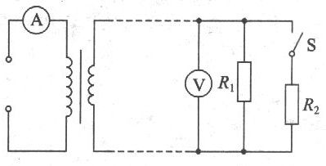
4.A一小水电站，输出的电功率为20kW，输电线总电阻为0.5Ω，如果先用400V电压输送，后又改用2000V电压输送，则输送电压提高后，输电导线上损失的电功率的变化情况是
A.减少50W B.减少1200W
C.减少7.68×10⁶W D.增大7.68×10⁶W
5.B输电线的电阻共计r，输送的电功率是P，用电压U送电，则用户能得到的电功率为
A.P B.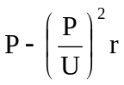 C.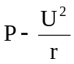 D.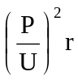
6.B某发电厂发电机的输出电压为U₁，发电厂至学校的输电导线总电阻为R，通过导线的电流为I，学校得到的电压为U₂，则输电导线上损耗的功率可表示为
A.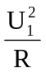 B.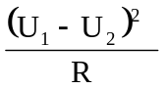 C.I²R D.I(U₁-U₂)
7.B某用电器距离供电电源L，线路上的电流为I，若要求线路上的电压降不超过U，已知输电导线的电阻率为ρ，那么该输电导线的横截面积的最小值是
A.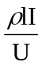 B.I²ρ C.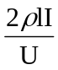 D.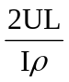
8.B分别用1100V和22000V的电压输电，若输送的电功率相同，导线的材料和送电距离也相同，则当两次输电损失的电功率相等时，两次所用导线的横截面积之比为
A.1：20 B.20：1 C.1：400 D.400：1
9.B发电机的端电压为250V，输出功率为10kW，输电线电阻为5Ω，远距离输电时
A.不采用高压输电，终端用户电压一定达220V
B.用高压输电，输电线损失功率5％，终端用户电压为237.5V
C.用高压输电，终端得到220V电压，输电线损失不多于5％时，所用升压和降压变压器匝数比分别为1：4和5：1
D.用10000V高压输电，输电线损失为0.05％
10.B在电能输送的电功率一定时，输电线上损失的功率
A.与输送电压的平方成正比
B.与输送电压的平方成反比
C.与输送电流成正比
D.与输送电流的平方成正比
二、填空题(每空6分，共24分)
11.A用10kV高压输送电功率为100kW的交流电，在输电线上损失2％的电功率，输电线的总电阻为________Ω；如改用5kV电压输送100kW的交流电，输电线上损失的电功率为________kW.
12.B从甲地通过某输电线向乙地输送1.0×10⁵kW电功率，如果用5.5×10³V电压送电，输电线上损失的电功率为4.0×l0²kW;如果改用1.1×l0⁵V电压送电，输电线上损失的电功率为________kW，若要求两次损失的电功率相同，则两次所用导线的横截面积之比为S₁：S₂=________.
三、计算题(每题13分，共26分)
13.B一台交流发电机的输出功率为50kW，输出电压为240V，输电线总电阻R=30Ω，允许损失功率为输出功率的6％，为满足用电需求，则该输电线路所用的理想的升压、降压变压器的匝数比各是多少?能使多少盏“220V100W"的电灯正常发光?
14.C利用太阳电池这个能量转换器件将辐射能转变为电能的系统又称光伏发电系统.光
伏发电系统的直流供电方式有其局限性，绝大多数光伏发电系统均采用交流供电方式.
将直流电变为交流电的装置称为逆变器.
(1)用逆变器将直流电变为交流电进行供电有哪些好处?请简要回答.
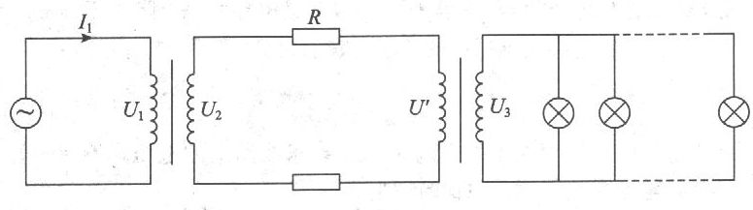
(2)有一台内阻为1Ω的太阳能发电机，供给一个学校照明用电，如图所示，升压变压器匝数比为1：4，降压变压器的匝数比为4：1，输电线的总电阻R=4Ω，全校共22个班，每班有"220V40W"灯6盏，若全部电灯正常发光，则
①发电机输出功率多大?
②发电机电动势多大?
③输电效率多少?
④若使灯数减半并正常发光，发电机输出功率是否减半?

参考答案
1AC 2AC 3B 4B 5B 6BCD 7C 8D 9D 10BD
11 20，8 12 1，400：1
13解；按设计要求ΔP_{线}=ηP_{输}=6％×50kW=3kW
得输电线中电流I₂=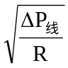=10A
升压变压器的输出电压：U₂=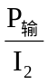=5kV
升压变压器原，副线圈匝数比：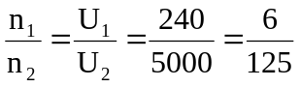
输电线损失电压：ΔU_{线}=I₂R=300V
降压变压器的输入电压U'₁=U₂-ΔU_{线}=5000—300=4700V
降压变压器原副线圈匝数比：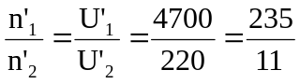
降压变压器的输人功率P'_{输}=P_{输}-ΔP_{线}=50-3=47kW
每盏电灯正常发光时的功率P_{灯}=100w
所以能使电灯正常发光的盏数：N=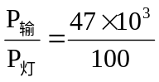=470盏
14解：(1)可以改变电压的大小以适应不同的需要；通过升压、降压在远距离输送电中减少电能在输电
线上的损耗，提高供电效率.所以用逆变器将直流电变为交流电，可以扩大发电系统的利用率.
(2)①发电机的输出功率：P_{出}=nP_{灯}+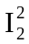R
而I₂=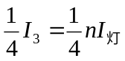
所以，P_{出}=22×6×40+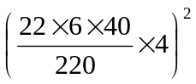×4=5425W
②E=U₁+I₁r，r为发电机内阻，U₁=U₂
U₂=4U₃+I₂R=4×220+6×4=904V；I₁=4I₂
所以，E=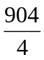+4×6×1=250V
③η=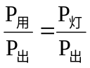=97%
④电灯减少一半时，n'P_{灯}=11×220×6=2640W
I₂=n'P_{灯}／U₂=2640／880=3A
所以，P_{出}=n’P_{灯}+I'₂R=2640+3²×4=2676W

